Проверочная работа по русскому языку в 1 классе.
Имя, фамилия _______________________________________

1. Диктант (10п)
_____________________________________________________________________
_____________________________________________________________________
_____________________________________________________________________
_____________________________________________________________________
_____________________________________________________________________
_____________________________________________________________________

2. Вставь пропущенные буквы. (4п)

Ж…раф, кувш…н, ч…йка, зайч…та, уж…н, ш…шка, щ…ка, ч…деса.

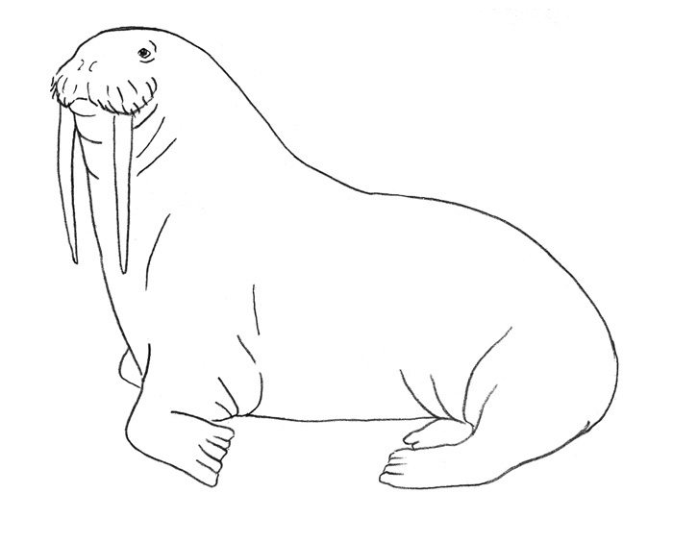
3. Напиши слова по образцу. (4п)
один |  | много
гараж | – | гаражи
мышь | – | _____________
малыш | – | _____________ | 
морж | – | _____________
ландыш | – | _____________

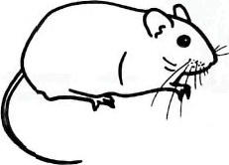

4. Составь из слов предложения. (9п)
окне, на, сидит, кошка
_____________________________________________________________________
_____________________________________________________________________
красивые, в, цветут, саду, ландыши
_____________________________________________________________________
_____________________________________________________________________
ёж, под, живёт, сосной, высокой
_____________________________________________________________________
_____________________________________________________________________
5. Подчеркни слова, которые нельзя переносить. (4п)
Комната, яма, ёлка, сила, сад, усы, ковёр, утюг

6. Раздели слова чёрточками для переноса. (5п)
Берёза, липа, клён, осина, рябина
_____________________________________________________________________
_____________________________________________________________________
Kopā: 36 p.

